# Диаграмма физической модели БД «EHP_Project»

Ссылка на диаграмму: <https://dbdesigner.page.link/qf9u1Gco7GMcPkik6>

Изображение диаграммы – рисунок 1.

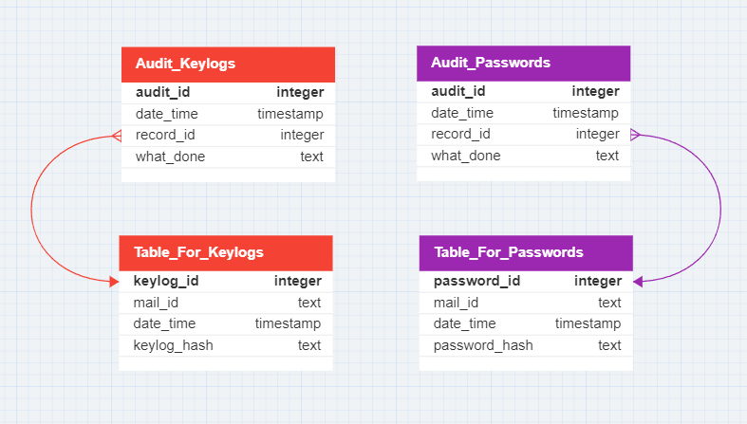

Рисунок 1 – Диаграмма физической модели БД